苗栗縣大湖國小辦理109年度下半年防災演練成果照片
- 辦理時間:109年09月21日
- 辦理地點:大湖國小
- 辦理人數:360人
- 成果照片
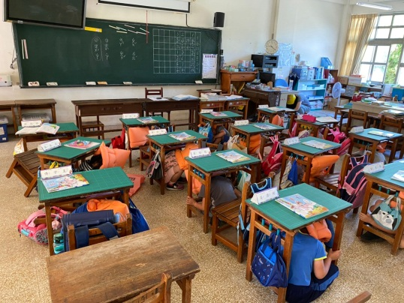 | 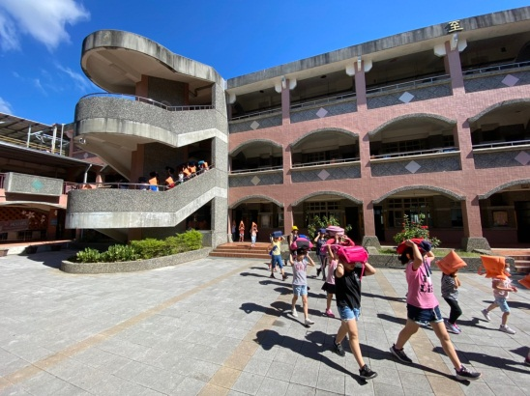
照片說明：地震發生時，學生緊急避難(趴、掩、穩)。 | 照片說明：學生疏散至操場。
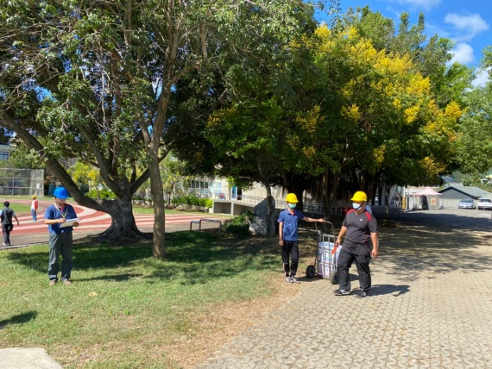 | 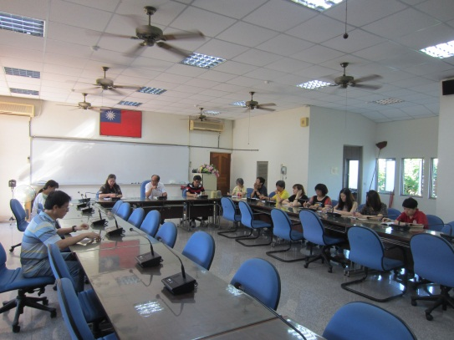
照片說明：緊急避難小組成立。 | 照片說明：9/24檢討會議。

